Harmonogram maszyn:

Lista głównych projektów – maszyn. Bez zleceń serwisowych, zewnętrznych itp.

Kolumny listy:



- numer projektu:

oznaczenie projektu w systemie HacoSoft. Jeżeli w tej kolumnie znajduje się jedynie numer seryjny to projekt nie jest uruchomiony w dziale Produkcja w HacoSofcie, a wszystkie dane o tym projekcie (w kolejnych kolumnach) brane są z działu Sprzedaż. Jeżeli poprzedzony jest 2/ lub 6/ to jest to oznaczenie z działu produkcyjnego – zrobiona jest rezerwacja części do wykonania projektu widoczna dla Produkcji.

Jeżeli projekt jest uruchomiony w dziale Produkcja (2/ lub 6/):

- nazwa:

nazwa artykułu uruchomionego do produkcji (artykuł o kodzie takim samym jak numer seryjny projektu)

- klient

Referencja wpisana w projekt produkcyjny

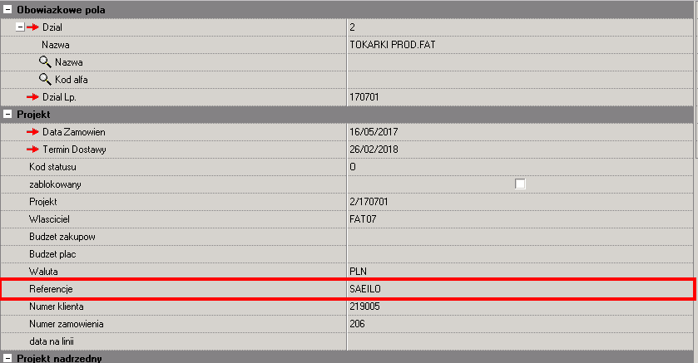

- data produkcji części

Data na kiedy powinny zostać dostarczone najważniejsze części produkcyjne. Data ta powinna być ustawiona na 4 tygodnie przed datą wykonania projektu. Jest to data ustawiana w zakładce Detail projektu w dziale Produkcja (pole nazwane „przewidziany termin dostawy”).

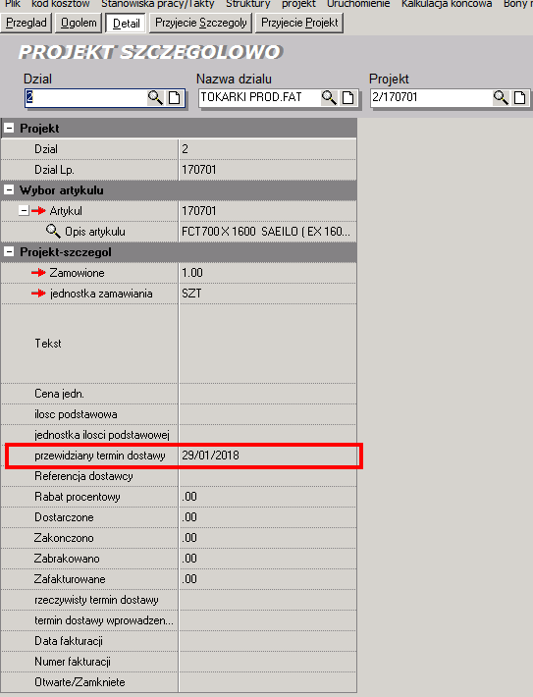

- data końca montażu

Czyli data końca projektu. Do tej daty zakłada się ukończenie produkcji i montażu maszyny. Jest to główna data projektu produkcyjnego - „termin dostawy” w zakładce Ogółem.

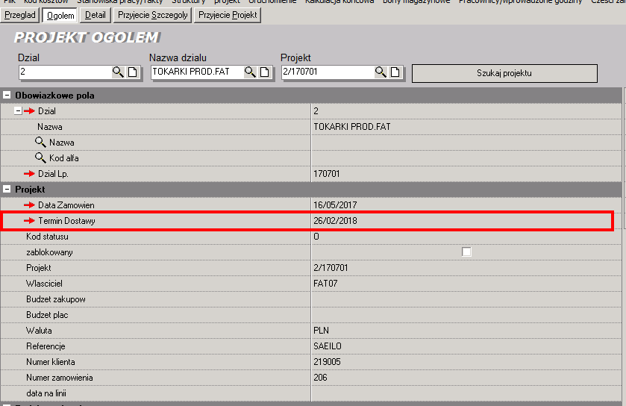

- data wysyłki

Jest to data wpisana w zleceniu na maszynę w dziale Sprzedaż jako „potwierdzony termin dostawy” oznaczony zieloną gwiazdką. W założeniu jest to data początkowo obiecywana klientowi jako termin dostarczenia projektu.

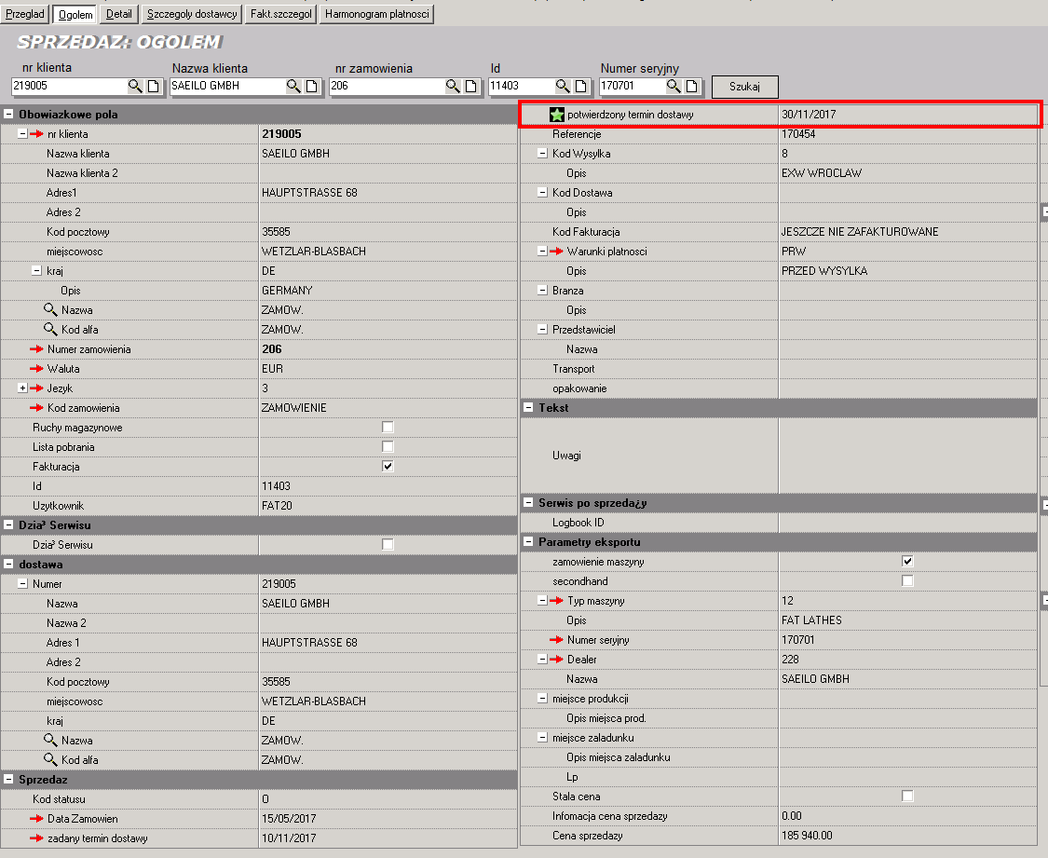

Jeżeli projekt jedynie zlecony przez dział Sprzedaż (tylko nr seryjny)

- nazwa:

nazwa artykułu zamówionego na zleceniu

- klient:

Jest to kod alfa klienta. (Kod alfa – krótki kod oznaczający klienta). Jeżeli w polach „Dostawa” w zleceniu sprzedażowym wpisany jest inny odbiorca, to na liście nazwa klienta jest łamana „/” i dopisywany jest kod alfa odbiorcy.

- data produkcji części

Puste pole ze względu na brak uruchomienia produkcyjnego

- data końca montażu

Data wpisana w zleceniu sprzedażowym jako „zadany termin dostawy”

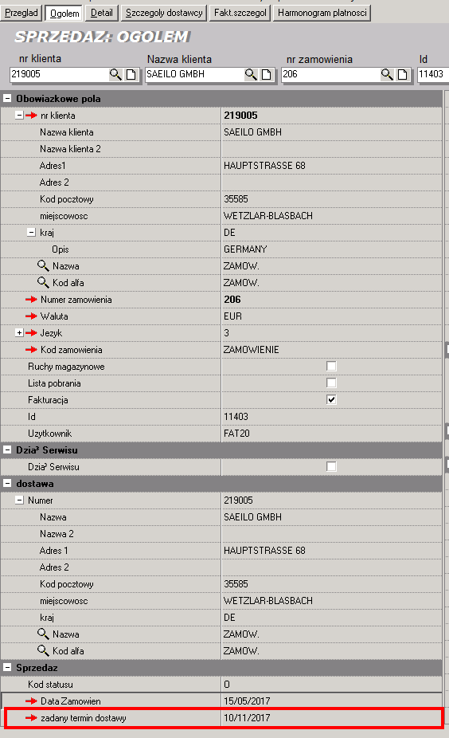

- data wysyłki

Pole „potwierdzony termin dostawy” oznaczony zieloną gwiazdką w zleceniu sprzedażowym.